【“十百千万”为民实践活动】法官助企零距离 送法上门解难题

德惠市人民法院大房身人民法庭为了响应“万名政法干警下基层”、“万人助万企”活动，增强企业学法、知法、懂法、守法的意识，近日，相继走访辖区内山河米业有限公司、春来矿泉水公司，为企业提供法律咨询，受到了企业的热烈欢迎。
德惠市山河米业有限公司成立于2004年10月，是一家集种植、生产和销售于一体的农业产业化龙头企业，公司绿色基地面积5000余亩，带动周边农户5000余户，总计为农民增收200余万元。在山河米业有限公司，法庭法官们与企业的工作人员座谈，倾听企业声音，了解企业生产、销售程序和遇到的困难，解答企业经营过程中遇到的法律问题，并为企业提供法律宣传手册。随后，全庭干警深入生产车间，了解企业的生产情况及作业流程，叮嘱企业注意安全生产，要时刻把安全生产作为企业发展的前提和首要任务。
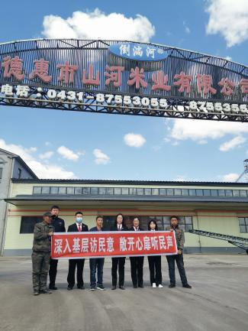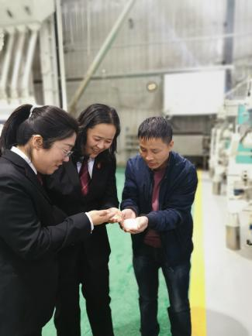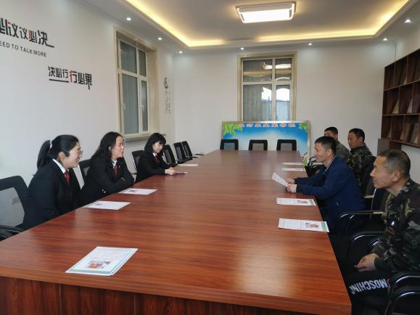
春来矿泉水饮料实业有限责任公司，成立于2000年5月22日，是德惠市产销量最大的矿泉水专业生产企业，企业占地面积6000平方米，矿泉井深3000余米，日涌量2000余吨，常年恒温9℃，以先进的生产工艺带动周边就业，稳定经济增长。法庭法官们在参观春来矿泉水公司生产车间时，向企业经营者了解经营过程中遇到的法律困难，并就相关法律问题进行了详细的解答。法官们反复叮嘱春来矿泉水公司，食品安全是重要的民生保障，矿泉水的生产、运输和流通是关系到老百姓饮用水安全卫生的大事，企业要进一步树牢食品安全意识，从严把控产品质量，确保群众的饮水安全。
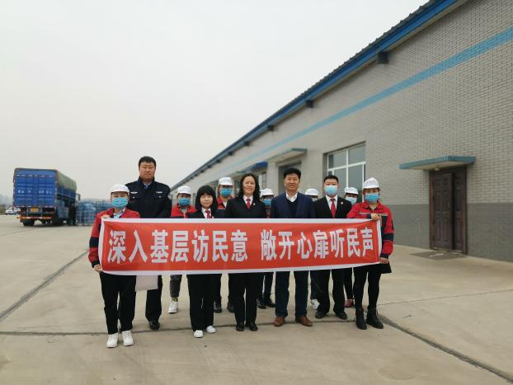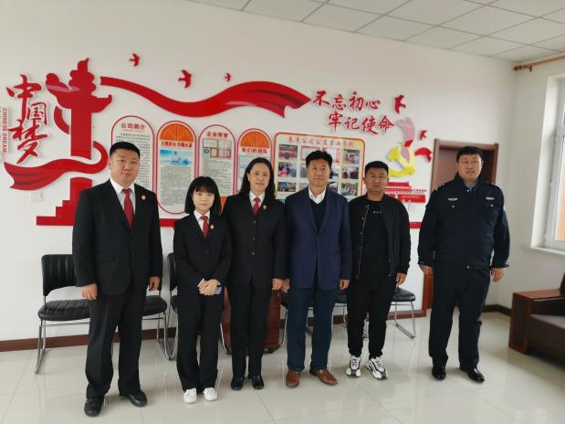
大房身法庭通过走访辖区内两家德惠知名企业并与企业建立了长期沟通机制，真正做到助企零距离、将法律咨询送上门。全庭干警表示要把这种法律助企服务常态化，继续把“人民群众满意”作为检验工作的根本标准，不断提升为民服务的宗旨意识，以“我为群众办实事”的实际成效服务民生、取信于民，向人民群众展示政法队伍教育整顿带来的新变化、新气象。

